日本長生医学会北海道連合会
第5７回 夏季研究会のご案内
「大村基實先生追悼企画」
「理論から実践へ：患者さんの思いに寄り添う」
拝啓
桜開花の便りが例年より早く届いたと思いましたらもう葉桜の便り、北海道でも24日には函館、28日には札幌で開花予報が出ている今日この頃です。 先生におかれましては、益々ご盛栄のことと拝察申し上げます。また何時も北長連運営にご協力いただき感謝申し上げます。

昨年は、テーマを｢理論から実践へ:患者さんの思いに寄り添う｣として長生会会員が日々来院される患者さんの思いを受け精神的・技術的にどの様に対応され、ご自分の得意とされる手技をされているのかを学ばせて頂こうと考えて、本部招請講師柴田政宏先生、北関東支部新海良幸先生を講師としてお迎えしました。さらに北長連のベテラン発表者と共に幅の広いテーマではありますがそれぞれの発表者が日々患者さんと相対している核心を学ばせて頂きました。
本年もテーマは｢理論から実践へ:患者さんの思いに寄り添う｣とそのまま引き継ぐと共に、昨年９月２８日にご逝去された大村基實先生を偲んで、一日目を｢大村基實先生を偲ぶ会｣として大村長生館門下生を中心に思い出を伺い、その精神を受け継ぐ研究発表も拝聴したいと思います。

しっかり勉強した後は、札幌ススキノ温泉ジャスマックプラザホテルの天然温泉に浸かり、北の幸を食し、興味がお有りならススキノ散策などいかがでしょうか。
この度、第57回夏季研究会の準備が整いましたのでご案内させて頂きます。
合掌

真宗長生派札幌教会主管者 酒井 和男
日本長生医学会北海道連合会会長 大平 宏一
記
日時 平成28年7月3日(日) 受付13:00～ 開会式13:30～ 研究会14:00～
7月4日(月) 研究会8:45～ 閉会式11:30～
宿泊 札幌ススキノ温泉ジャスマックプラザホテル(同封のパンプレットをご覧下さい)
研究会会場 札幌ジャスマックプラザホテルB1F 花遊膳 (桜･椿の間)
会費 ①1泊2日（ツイン） 18,000円 ②宿泊無し 9,000円 ③勉強会 (写真･他) 2,000円
受付時にご納入下さい 上記以外での参加は、無料です。
シングル希望の方は若干数確保しておりますので4､000円加算で先着順と成ります。
申し込み期限 6月16日(木) をもって締め切らせて頂きます。(宿泊予約確定の為)

第57回 夏季研究会
「大村基實先生追悼企画」
「理論から実践へ：患者さんの思いに寄り添う」

講師 本部招請講師 柴田 政宏先生 講師 中央支部 西田 明生先生
発表者(北長連) 上田 義博・横澤 達也 (以上予定)

【 プ ロ グ ラ ム 】
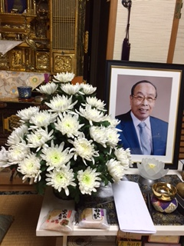
7月3日（日曜日）
□受付 13:00～13:30
開会式 13:30～14:00
- 会場：札幌ジャスマックプラザホテルB1F 花遊膳(桜･椿の間)

□研究会 「大村基實先生追悼企画」
座長 市村 慎二
■14:00～14:30 DVD ｢大村基實先生を偲んで~長生一筋の人生~｣
■14:30～15:30 思い出 大村 和彦(その他)
■15:40～16:40 研究発表 上田 義博
■16:45 記念写真撮影
□懇親会18:30～
□二次会 21:00～
7月4日（月曜日）
□お勤め 8:30 札幌ジャスマックプラザホテルB1F 花遊膳(桜･椿の間)
□研究会 座長 上田 義博
■8:45～ 9:30 発表者 横澤 達也
■9:30～10:30 講 師 西田 明生 先生
■本部招請講師講演 10:30～11:30 柴田 政宏 先生
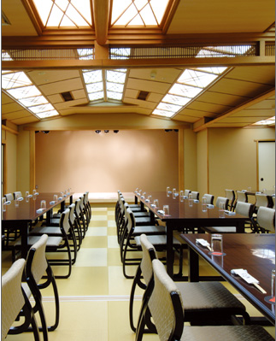
■閉会式 11:30～

(以上予定)

